附件2
新北市111年度國中適性教育職業試探暑假育樂營活動計畫表
申辦學校 | 新北市私立莊敬高職 |  | 承辦科別 | 餐飲科
活動名稱 | 親子營隊(職人精神-烘焙胖達人)
職 群 | 餐旅職群
學生人數 |  | 12組(一位學生加一位家長)
活動日期 |  | 111年 07 月 09 日 ， 共 1 日
活動地點 |  | 線上課程連結 https://meet.google.com/sfj-wast-vtw
活動特色 |  | 兼顧學生基本能力的培養與適性發展，落實「做中學」精神發展課程單元，將多元化的餐飲知識及技能，以簡易的教學實務活動方式介紹，並以專業的角度與實際的情境教學，使學生能更進一步了解餐飲專業的領域，進而對餐飲職類感到學習興趣，且能主動學習以達到學生職涯試探之成效。
活動內容（附課表） |  | 學生自備材料：如附件一、附件二  準備器具:電烤箱1台、鋼盆3個、橡皮刮刀1支、烤盤紙1張、烤盤1個、打蛋器(電動亦可)1支、擠花袋1只
  日期  節次 | 時間 | 單元名稱 | 單元內容 | 教師
   | 08:30-09:00 | 報到 |  | 林于茜林煇傑
  1 | 09:00-09:50 | 【職群概論】 | 食品職群概論簡介 | 林于茜林煇傑
  2 | 10:00-10:50 | 示範課程 | 卡通造型手撕麵包、手工餅乾製作 | 林于茜林煇傑
  3 | 11:00-11:50 | 示範課程 | 卡通造型手撕麵包、手工餅乾製作 | 林于茜林煇傑
   | 11:50-13:00 | 午休 & 午餐 |  | 林于茜林煇傑
  4 | 13:00-13:50 | 實作課程 | 動手體驗時間 | 林于茜林煇傑
  5 | 14:00-14:50 | 實作課程 | 動手體驗時間 | 林于茜林煇傑
  6 | 15:00-15:50 | 成品品嘗 | 包裝及心得分享 | 林于茜林煇傑
備註 |  | - 活動內容撰寫請參考「教育部國民中學技藝教育課程實施參考指引」職群課程架構及主題學習大綱內容撰寫。  - 課程須實際授課始請領鐘點費(不含始業式、分組、頒獎典禮及午餐時間等非授課活動)。  - 每節時間請確實遵守鐘點費規定撰寫(外聘高中職教師為50分鐘)。

附件一 葡萄乾燕麥紅糖小西餅
原料名稱 | 百分比 | 重量（克） | 製作程序及條件
1.低筋麵粉 | 100 | 233 | 預爐：  200/170°C  - 取小缸置入椰子油、無水奶油、用槳狀攪拌器攪拌軟化後加入糖粉、紅糖先1速拌勻，再改2速攪拌打發（刮缸），加入蛋再稍打發（刮缸），加入水拌打勻，加入過篩之低筋麵粉、全脂奶粉、泡打粉1速拌勻，再加入葡萄乾、燕麥片1速拌勻。  - 取出作法1之麵糊置入擠花袋內（可用大平口花嘴或不用花嘴），整齊擠入烤盤（可將烤盤置於磅秤上秤麵糊重量每個12±2公克），製作55片。  - 烤焙：將烤盤置入烤箱以200/170 °C烘烤約15分鐘至烤熟上色出爐。  Ps.配方中可多加泡打粉0.2~0.3%
2.椰子油 | 50 | 117
3.無水奶油 | 40 | 93
4.糖粉 | 40 | 93
5.紅糖 | 30 | 70
6.全蛋 | 30 | 70
7.全脂奶粉 | 4 | 9
8.葡萄乾 | 60 | 140
9.燕麥片 | 60 | 140
10.水 | 15 | 35
11.泡打粉 | 0.2 | 5
合計 | 429 | 1000
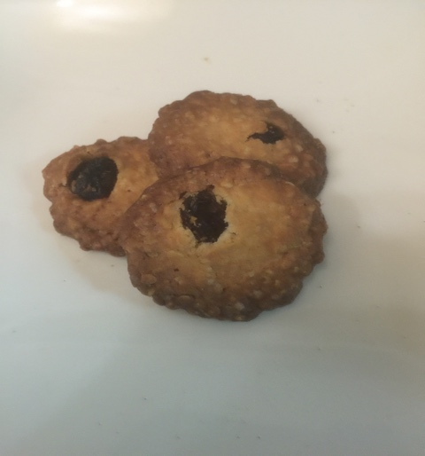

附件二 蜜蜂手撕麵包

原料名稱 | 重量 | 單位 | 製作程序及條件
高粉 | 130 | 克
砂糖 | 5 | 克
鹽 | 1 | 克
速發乾酵母 | 3 | 克
蜂蜜 | 5 | 克
水 | 80 | 克
無鹽奶油 | 10 | 克
薑黃粉 | 3 | 克
抹茶粉 | 1 | 克
甜菜根粉 | 1 | 克
竹碳粉 | 1 | 克
白巧克力 | 50 | 克


